AKTIVNOST: PRIPREMA SENDVIČA
POGLEDAJ SVAKU SLIKU I RAZMISLI.
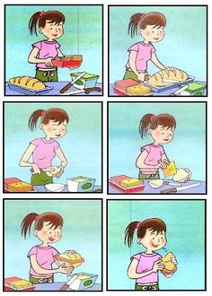
ISPRIČAJ PRIČU PO SLIKAMA!

NAPRAVI SEBI JEDAN SENDVIČ I POČASTI SE !

